9 Cách thải độc tố cho cơ thể một cách tự nhiên
Đồ ăn và thức uống chúng ta dùng hàng ngày có chứa nhiều độc tố không thể nhìn thấy bằng mắt thường. Nếu thải ra, các độc tố này sẽ tích tụ gây nguy hiểm cho sức khỏe.

Tuy nhiên, các chị em không nên quá lo lắng, xin mách bạn một số cách dưới đây giúp thải độc cho cơ thể.

1. Uống nước
Nước lọc là thức uống thải độc tốt nhất, nó làm pha loãng độc tố và có thể đưa độc tố ra ngoài cơ thể theo tuần hoàn máu. Vì thế nhất định phải uống 8 cốc nước mỗi ngày, tốt nhất nên uống một cốc vào sáng sớm.

2. Vận động để đổ mồ hôi
Da cũng là cơ quan thải độc quan trọng của cơ thể. Chẳng hạn như khi bạn bị cảm lạnh, mọi người thường khuyên nên uống nhiều nước, đắp chăn để ra mồ hôi. Vận động nhiều, đổ nhiều mồ hôi có thể để nhanh chóng thải độc tố ra ngoài.

3. Khóc
Đối với phụ nữ, đặc biệt là những người hay khóc, tác dụng thải độc bằng cách khóc được phát huy một cách rất tinh tế. Các chuyên gia y học đã chứng minh, nước mắt chứa một lượng lớn chất có hại gây bất lợi cho sức khỏe. Những người ít khóc có thể xem những bộ phim truyền hình cảm động hoặc thái hành tây để cho tuyến lệ vận động ít nhất mỗi tháng một lần.

4. Uống nước chanh
Muốn khoẻ mạnh, bạn phải giữ cho chất dịch lưu thông trong cơ thể đều đặn để “lau chùi” các cơ quan. Thực phẩm được coi là “chất siêu tẩy rửa” cho cơ thể chính là chanh. Chanh rất giàu vitamin C, giúp chuyển hóa các độc tố thành nước có thể hòa tan để mau chóng thải ra khỏi cơ thể.

5. Ăn mộc nhĩ đen
Thực phẩm này có tác dụng giải độc. Ngoài ra nó còn có khả năng kết dính những chất độc hại để thải ra ngoài theo đường tiêu hoá hoặc đường tiết niệu và cả tác dụng làm tiêu dị vật hoặc bào mòn các loại sỏi kết tụ trong cơ thể.
Mộc nhĩ đen không những chỉ có tác dụng nâng cao sức miển dịch, có nhiều chất xơ và chất keo thực vật để thu hút chất độc hại mà có thể có cả một số hoạt chất chưa xác định có thể tạo ra những phản ứng hoá học làm bào mòn những dị vật hoặc những viên sỏi kết tụ trong cơ thể.

6. Ăn các món từ đậu xanh
Mùa hè chúng ta thường ăn chè đậu xanh, để giúp thanh nhiệt giải độc. Nhưng thực ra, đậu xanh có tác dụng “giải độc” rất tốt với các triệu chứng như ngộ độc kim loại nặng, ngộ độc thuốc, ngộ độc thực phẩm… nên đừng bỏ qua đậu xanh nếu bạn muốn giải độc cho cơ thể vào bất kì thời gian nào trong năm nhé.
Ngoài ra, đậu xanh còn có thể đẩy nhanh quá trình trao đổi chất các chất độc hại trong cơ thể, thải độc ra ngoài cơ thể.

7. Ăn tỏi
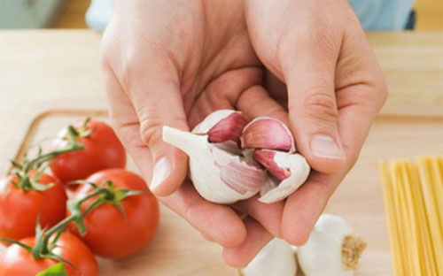
Trong thành phần của tỏi có chứa chất allicin, một dạng của sulfur có tác dụng thanh lọc, thải độc cho gan nhanh chóng. Những dưỡng chất kỳ diệu của tỏi có thể giúp lá gan thanh lọc cả những kim loại nặng như thủy ngân và chì, thường có nhiều trong những loại phụ gia thực phẩm.
Những kim loại này nếu tích tụ nhiều và lâu trong gan sẽ gây nên tình trạng tổn thương gan, tăng nguy cơ ung thu gan.

8. Ăn cần tây
Cần tây chứa nhiều cellulose, có thể thúc đẩy nhu động ruột, thải độc tố ở phân. Đồng thời còn có khả năng lọc máu vì loại tinh dầu trong loại thực phẩm này có tính kháng khuẩn rất mạnh. Người mới ốm dậy nên dùng cần tây để “thanh lọc” cơ thể.

9. Ăn cà rốt
Cà rốt chứa nhiều chất carotine nên có thể thải loại độc tố. Cà rốt càng tươi thì khả năng khử độc càng mạnh. Bạn có thể dùng nước ép cà rốt trộn với mật ong để làm tăng hương vị và khả năng giải độc.

